ОБЩИЕ ЗАДАЧИ ВОСПИТАНИЯ

Шадыев Феруз Джахонович
Старший воспитатель 123-й школы г.Бухары, соискатель БухГУ

Воспитание — процесс целенаправленного формирования личности. Это специально организованное, управляемое и контролируемое взаимодействие воспитателей и воспитанников, конечной своей целью имеющее формирование личности, нужной и полезной обществу.
В целостном педагогическом процессе важное место занимает процесс воспитания (воспитательный процесс). Сущность, а также место и роль этого процесса легче всего обнаружить, рассматривая его в структуре более общего процесса формирования личности. В той части, где формирование личности имеет управляемый, контролируемый характер, где люди руководствуются сознательными намерениями, действуют не стихийно, а по заранее намеченному плану в соответствии с поставленными задачами, и проявляется воспитание.
Education — process of purposeful formation of the personality. This specially organized, operated and controlled interaction of tutors and pupils, final the aiming formation of the personality necessary and useful to society.
In complete pedagogical process the important place is taken by education process (educational process). The easiest to find essence and also the place and a role of this process, considering it in structure of more general process of formation of the personality. In that part where formation of the personality has the operated, controlled character where people are guided by conscious intentions, work not spontaneously, and according to the plan according to objectives, and education is shown.

Проблемы воспитания и обучения неразрывно связаны, поскольку данные процессы направлены на человека как целое. Поэтому на практике трудно выделить сферы исключительного влияния обучающих и воспитательных воздействий на развитие человека. А именно как его эмоций, воли, характера, так и мотиваций, ценностных ориентации и интеллекта. Еще Платон писал: «...самым важным в обучении мы признаем надлежащее воспитание». Однако в научном понимании и организации процессов обучения и воспитания есть свои особенности. Поэтому разделение данных процессов проводится нами с целью объяснения их сущности.
Сущность воспитания заключается в таком взаимодействии, что воспитатель намеренно стремится повлиять на воспитуемого: «чем человек как человек может и должен быть» (К. Д. Ушинский). То есть воспитание является одним из видов деятельности по преобразованию человека или группы людей. Это практико-преобразующая деятельность, направленная на изменение психического состояния, мировоззрения и сознания, знания и способа деятельности, личности и ценностных ориентаций воспитуемого. Свою специфику воспитание обнаруживает в определении цели и позиции воспитателя по отношению к воспитаннику. При этом воспитатель учитывает единство природной, генетической, психологической и социальной сути воспитуемого, а также его возраст и условия жизни.
Как показывает практика, функция воспитательного воздействия может реализовываться разными способами, на различных уровнях, с множественными целями. Например, сам человек может целенаправленно оказывать на себя воспитательное влияние, управляя своим психологическим состоянием, поведением и активностью. В таком случае можно говорить о самовоспитании. При этом от позиции человека в отношении себя (кем бы он хотел быть в настоящем и стать в будущем) зависит выбор воспитательной цели и способов ее достижения.
Структура воспитательного процесса представляет собой взаимосвязь основных элементов: целей и содержания, методов и средств, а также достигнутых результатов.
Воспитание является многофакторным процессом. На него оказывают влияние природная среда, жизненный мир и иерархия общественных ценностей; семья, школа и вуз, детские и молодежные организации; повседневная и профессиональная деятельность, искусство и средства массовой информации.
Первое, как мы уже знаем, отражает сложнейшие отношения воспитателей и воспитуемых, отводя последним активную роль, а второе представляет их как пассивный объект педагогического руководства.
В современном понимании процесс воспитания — это именно эффективное взаимодействие (сотрудничество) воспитателей и воспитанников, направленное на достижение заданной цели.

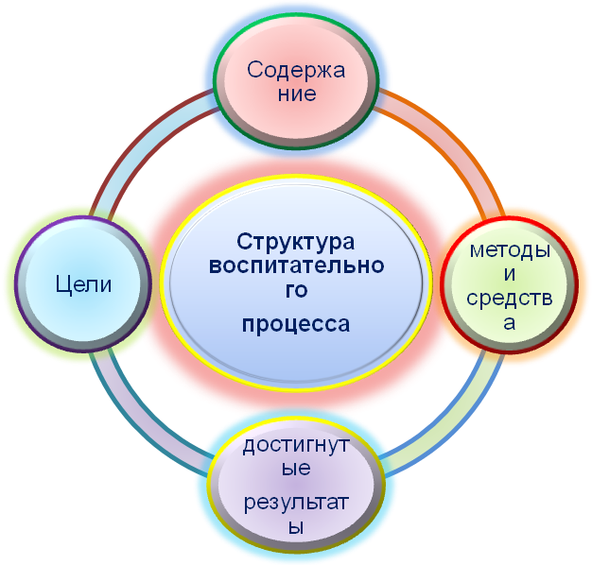

Воспитательный процесс имеет ряд особенностей. Прежде всего, это процесс целенаправленный. Наибольшую эффективность обеспечивает такая его организация, при которой цель воспитания превращается в цель, близкую и понятную воспитаннику. Именно единством целей, сотрудничеством при их достижении характеризуется современный воспитательный процесс.
Процесс воспитания — процесс многофакторный, в нем проявляются многочисленные объективные и субъективные факторы, обусловливающие своим совокупным действием невообразимую сложность данного процесса. Установлено, что соответствие субъективных факторов, выражающих внутренние потребности личности, объективным условиям, в которых личность живет и формируется, помогает успешно решать задачи воспитания.
Особенность воспитательного процесса проявляется и в том, что деятельность воспитателя, обусловлена не только объективными закономерностями. Это в значительной мере искусство, в котором выражается своеобразие личности воспитателя, его индивидуальности, характера, его отношения к воспитанникам.
Сложность воспитательного процесса состоит в том, что его результаты не так явственно ощутимы и не так быстро обнаруживают себя, как, например, в процессе обучения. Между педагогическими проявлениями воспитанности или невоспитанности лежит длительный период образования необходимых свойств личности. Личность подвергается одновременному воздействию множества разнохарактерных влияний и накапливает не только положительный, но и отрицательный опыт, требующий корректировки. Сложность воспитательного процесса обусловлена и тем, что он очень динамичен, подвижен и изменчив.

Воспитательный процесс отличается длительностью. По сути, он длится всю жизнь. Школьное воспитание оставляет наиболее глубокий след в сознании человека, потому что нервная система в молодом возрасте отличается высокой пластичностью и восприимчивостью. Но даже при четкой организации воспитательного процесса в школе рассчитывать на быстрые успехи нельзя: для процесса воспитания характерна отдаленность результатов от момента непосредственного воспитательного воздействия.
Одна из особенностей воспитательного процесса — его непрерывность. Процесс школьного воспитания — это процесс непрерывного, систематического взаимодействия воспитателей и воспитанников. Заблуждаются воспитатели, полагающие, что одно яркое «мероприятие» способно изменить поведение ученика. Необходима система работы, освещенная определенной целью. Если процесс воспитания прерывается, идет от случая к случаю, то воспитателю постоянно приходится заново прокладывать «след» в сознании ученика, вместо того чтобы, углубляя его, вырабатывать устойчивые привычки.
Процесс воспитания — процесс комплексный. Комплексность в данном контексте означает единство целей, задач, содержания, форм и методов воспитательного процесса, подчиненное идее целостности формирования личности. Мы уже знаем, что формирование личностных качеств происходит не поочередно, а одновременно, в комплексе, поэтому и педагогическое воздействие должно иметь комплексный характер. Это не исключает, что в какой-то момент приходится уделять большее внимание тем качествам, которые по уровню сформированности не соответствуют развитию других качеств. Комплексный характер воспитательного процесса требует соблюдения целого ряда важных педагогических требований, тщательной организации взаимодействия между воспитателями и воспитанниками.
Воспитательному процессу присущи значительная вариативность (неоднозначность) и неопределенность результатов. В одних и тех же условиях последние могут существенно отличаться. Это обусловлено действиями названных выше субъективных факторов: большими индивидуальными различиями воспитанников, их социальным опытом, отношением к воспитанию. Уровень профессиональной подготовленности воспитателей, их мастерство, умение руководить процессом также оказывают большое влияние на его ход и результаты.
Процесс воспитания имеет двусторонний характер. Его течение необычно тем, что идет в двух направлениях: от воспитателя к воспитаннику (прямая связь) и от воспитанника к воспитателю (обратная связь). Управление процессом строится главным образом на обратных связях, т. е. на той информации, которая поступает от воспитанников. Чем больше ее в распоряжении воспитателя, тем целесообразнее воспитательное воздействие.
В ходе истории возникла потребность в осмыслении процесса воспитания, определения его специфики. А именно в уточнении целей воспитания и уровней их реализации; специфике средств и видов воспитания.
Процесс формулировки таких целей, как правило, аккумулирует гуманистическое отношение воспитателя (группы или всего общества) к личности воспитуемого.

Мера воспитанности человека определяется следующими критериями: широтой и высотой восхождения человека к вышеозначенным ценностям; степенью ориентации в правилах, нормах, идеалах и ценностях общества и мерой руководства ими в поступках и действиях, а также уровнем приобретенных на их основе личностных качеств.
О воспитанности человека можно судить по многочисленным показателям: по облику, речи, манере поведения в целом и характерным отдельным поступкам, по ценностным ориентациям, по отношению к деятельности и стилю общения.
Успешность воспитательной акции как единства воспитательной цели-содержания (средств и способов достижения цели) проявляется как повышение степени автономной активности воспитанника. Таким образом, в совместно-распределенной деятельности осуществляется переход от позиции «на равных» к позиции расширения прав воспитанника, передачи ему полномочий и обязанностей. Начиная самостоятельную деятельность, стремясь к самосовершенствованию, воспитанник может рассчитывать на помощь и поддержку воспитателя.

Литература

- Агафонова А.С. Практикум по общей педагогике.- СПб.: Питер, 2003.
- Реан А.А., Бордовская Н.В. Психология и педагогика.- СПб: Питер, 2006.- 432 с.
- Самоненко Ю.А. Психология и педагогика. М.: ЮНИТИ –ДАНА, 2001.- 277с.
- Юзликаева Э., Мадьярова С., Янбарисова Э., И.Морхова. Теория и практика общей педагогики. – Т.: ТГПУ, 2014.

